思南中学2016-2017年度第二学期第一次月考
高二物理试卷

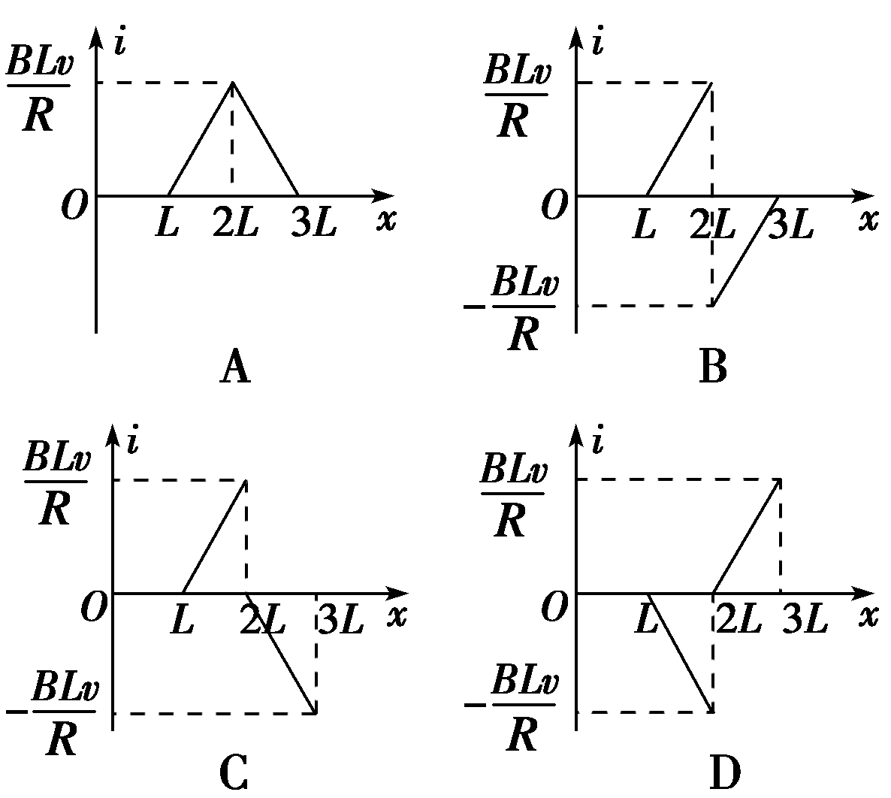
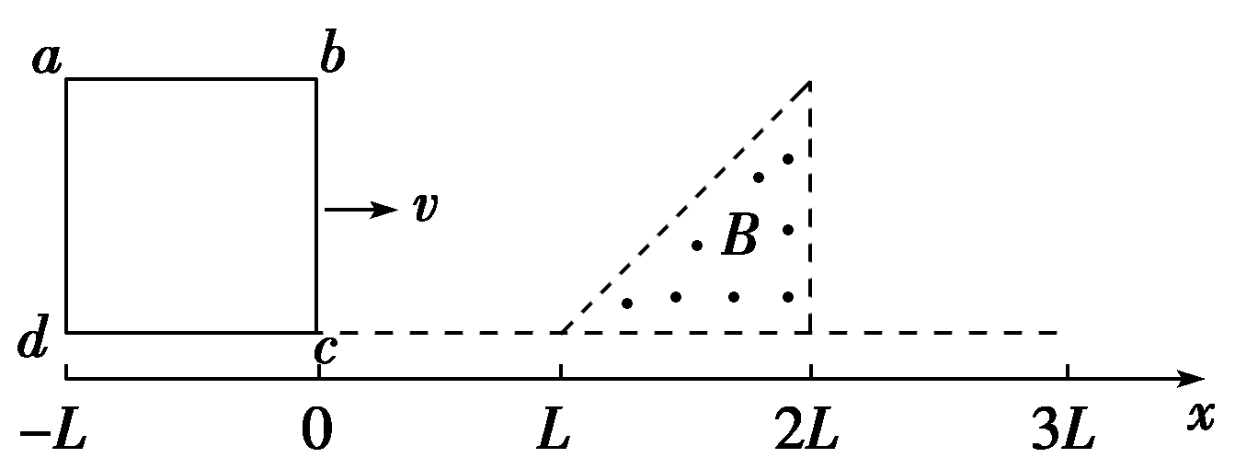
一、填空题（1-8题为单选题，9—12题为多选题，每题4分，总分48分）

1．自然界的电、热和磁等现象都是相互联系的，很多物理学家为寻找它们之间的联系做出了贡献．下列说法不正确的是( )
A．奥斯特发现了电流的磁效应，揭示了电现象和磁现象之间的联系
B．欧姆发现了欧姆定律，说明了热现象和电现象之间存在联系
C．法拉第发现了电磁感应现象，揭示了磁现象和电现象之间的联系
D．焦耳发现了电流的热效应，定量给出了电能和热能之间的转换关系
2．很多相同的绝缘铜圆环沿竖直方向叠放，形成一很长的竖直圆筒．一条形磁铁沿圆筒的中心轴竖直放置，其下端与圆筒上端开口平齐．让条形磁铁从静止开始下落．条形磁铁在圆筒中的运动速率( )
A．均匀增大 B．先增大，后减小
C．逐渐增大，趋于不变 D．先增大，再减小，最后不变
3．地球南半球磁场的竖直分量向上，飞机MH370最后在南印度洋消失，由于地磁场的作用，金属机翼上有电势差，设飞行员左方机翼末端处的电势为φ1，右方机翼末端处的电势为φ₂，则在南印洋上时( )
A．若飞机从西往东飞，φ1比φ2高 B．若飞机从东往西飞，φ2比φ1高
C．若飞机从北往南飞，φ1比φ2高 D．若飞机从南往北飞，φ1比φ2高
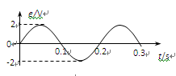
4.如图所示为一正弦交流电电压随时间变化的图像，下列表达式正确的（）
A.Error: Reference source not found (V) B.Error: Reference source not found (V)
C.Error: Reference source not found (V) D.Error: Reference source not found (V)
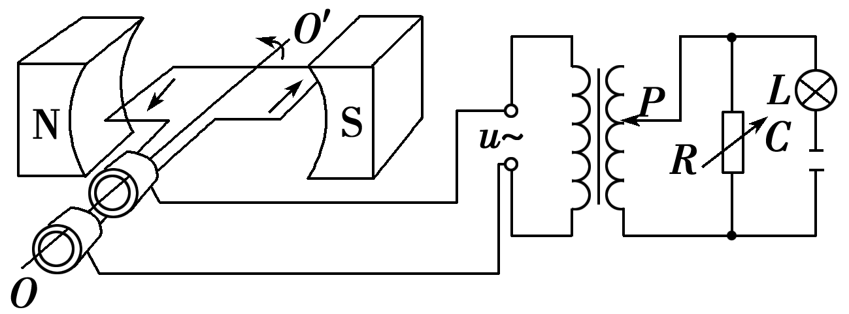
5．可调理想变压器原线圈与一台小型发电机相连，副线圈与灯泡L、可调电阻R、平行板电容器C连成如图所示的电路。当副线圈上的滑片P处于图示位置时，灯泡L能发光。要使灯泡变亮，可以采取的方法有 ( )

A．增大发动机的转速 B．将滑片P向下滑动
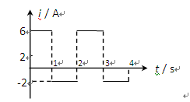
C．将可调电阻R减小 D．增大电容器极板间的距离
6.如图所示交流电的电流有效值为( )
A.2A B.3A C.2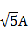 D.3Error: Reference source not found

7．如图所示，有一个等腰直角三角形的匀强磁场区域其直角边长为L，磁场方向垂直纸面向外，磁感应强度大小为B.边长为L、总电阻为R的正方形导线框abcd，从图示位置开始沿x轴正方向以速度v匀速穿过磁场区域．取沿abcda的感应电流为正，则表示线框中电流i随bc边的位置坐标x变化的图象正确的是( )Ziyuanku.com

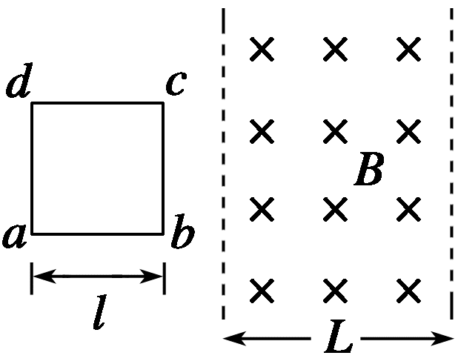
8．如图所示，正方形线框abcd的边长为l，向右通过宽为L的匀强磁场，且l<L，则在线框通过磁场的过程中，线框中的感应电流( )
A．一直为顺时针方向 B．一直为逆时针方向
C．先为逆时针方向，中间无感应电流，后为顺时针方向
D．先为顺时针方向，中间无感应电流，后为逆时针方向
9．我国已经制定了登月计划，2013年我国发射的“玉兔号”月球车成功着陆月球，不久的将来中国人将真正实现登月梦．假如有一宇航员登月后，想探测一下月球表面是否有磁场，他手边有一只灵敏电流表和一个小线圈，则下列推断不正确的是( )
A．直接将电流表放于月球表面，看是否有示数来判断磁场的有无
B．将电流表与线圈组成闭合回路，使线圈沿某一方向运动，如电流表无示数，则可判断月球表面无磁场
C．将电流表与线圈组成闭合回路，使线圈沿某一方向运动，如电流表有示数，则可判断月球表面有磁场
D．将电流表与线圈组成的闭合回路，使线圈在某一平面内沿各个方向运动，如电流表无示数，则可判断月球表面无磁场
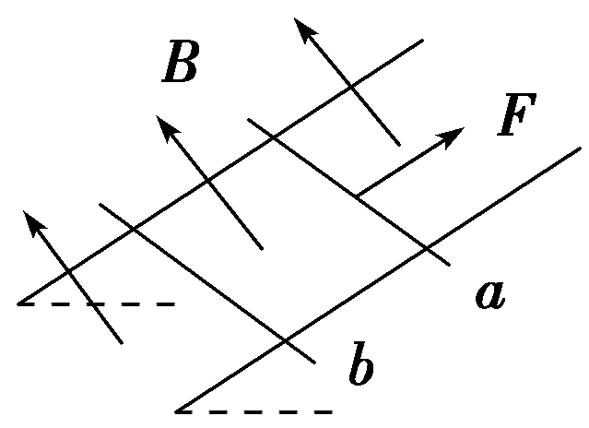
10.如图所示，电阻不计的平行金属导轨固定在一绝缘斜面上，两相同的金属导体棒a、b垂直于导轨静止放置，且与导轨接触良好，匀强磁场垂直穿过导轨平面．现用一平行于导轨的恒力F作用在a的中点，使其向上运动．若b始终保持静止，则它所受摩擦力可能( )】
A．为0 B．先减小后不变
C．等于F D．先增大再减小

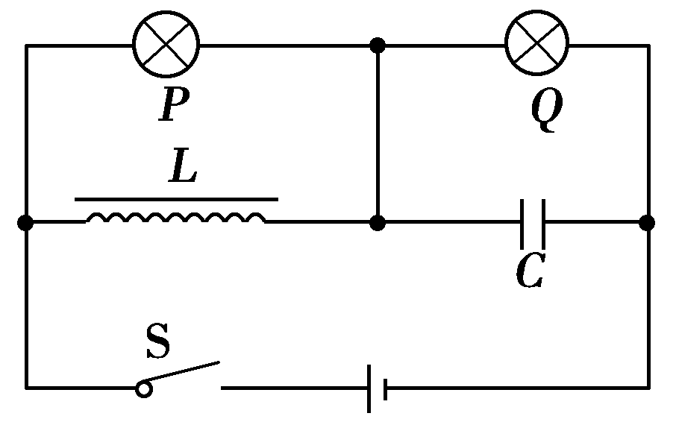
11.如图5所示，P、Q是两个完全相同的灯泡，L是电阻为零的纯电感，且自感系数L很大．C是电容较大且不漏电的电容器，下列判断正确的是( )
A．S闭合时，P灯亮后逐渐熄灭，Q灯逐渐变亮
B．S闭合时，P灯、Q灯同时亮，然后P灯变暗，Q灯变得更亮$来&源：ziyuanku.com
C．S闭合，电路稳定后， S断开时，P灯突然亮一下，然后熄灭，Q灯立即熄灭
D．S闭合，电路稳定后，S断开时，P灯突然亮一下，然后熄灭，Q灯逐渐熄灭
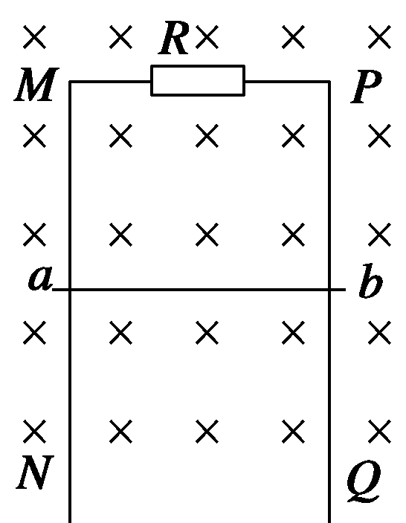
12．如图所示，足够长且电阻不计的光滑平行金属导轨MN、PQ竖直放置，间距为L＝0.5 m，一匀强磁场磁感应强度B＝0.2 T垂直穿过导轨平面，导轨的上端M与P间连接阻值为R＝0.40 Ω的电阻，质量为m＝0.01 kg、电阻不计的金属棒ab垂直紧贴在导轨上．现使金属棒ab由静止开始下滑，经过一段时间金属棒达到稳定状态，这段时间内通过R的电荷量为0.3 C，则在这一过程中(g＝10 m/s²)( )
A．安培力最大值为0.05 N B．这段时间内下降的高度1.2 m
C．重力最大功率为0.1 W D．电阻产生的焦耳热为0.04 J

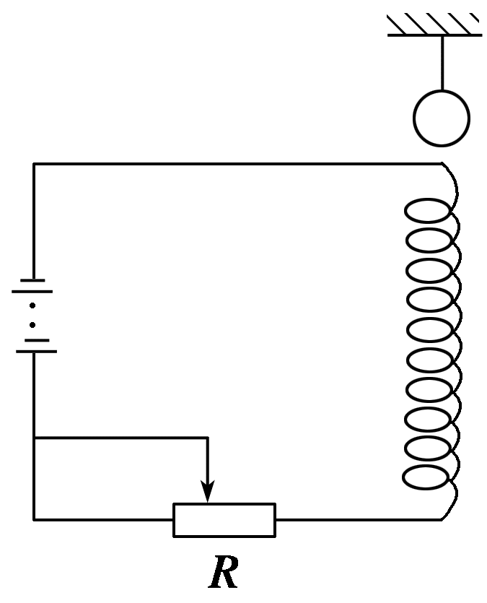
二、填空题（两小题，每题5分，总分10分）
13．(5分)把一个用丝线悬挂的铅球放在电路中的线圈上方，如图所示，在下列三种情况下，悬挂铅球的丝线所受的拉力与铅球不在线圈上方时比较：
(1)当滑动变阻器的滑片向右移动时，拉力__________．（2分）
(2)当滑片向左移动时，拉力______________．（2分）
(3)当滑片不动时，拉力____________．(填“变大”、“不变”或“变小”)(1分)
14．(5分)用如图所示的实验装置探究电磁感应现象的规律
(1)当有电流从电流表的正极流入时，指针向右偏转，下列说法哪些是正确的( )（2分）
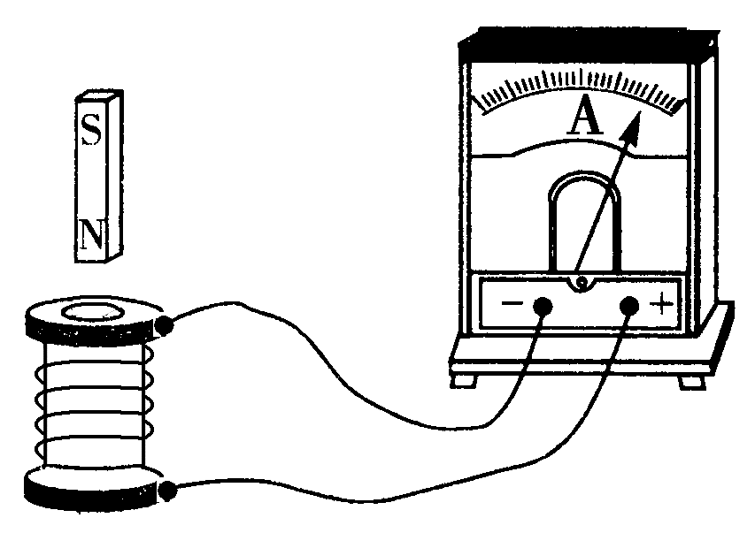
A．当把磁铁N极向下插入线圈时，电流表指针向左偏转
B．当把磁铁N极从线圈中拔出时，电流表指针向左偏转
C．保持磁铁在线圈中静止，电流表指针不发生偏转
D．磁铁插入线圈后，将磁铁和线圈一起以同一速度向上运动，电流表指针向左偏
(2)某同学在实验过程中发现，灵敏电流计的指针摆动很小，如果电路连接正确，接触也良好，原因可能是电流计灵敏度较低、线圈电阻较大，除此以外还可能是因为_____________________(写一种可能原因)（3分）
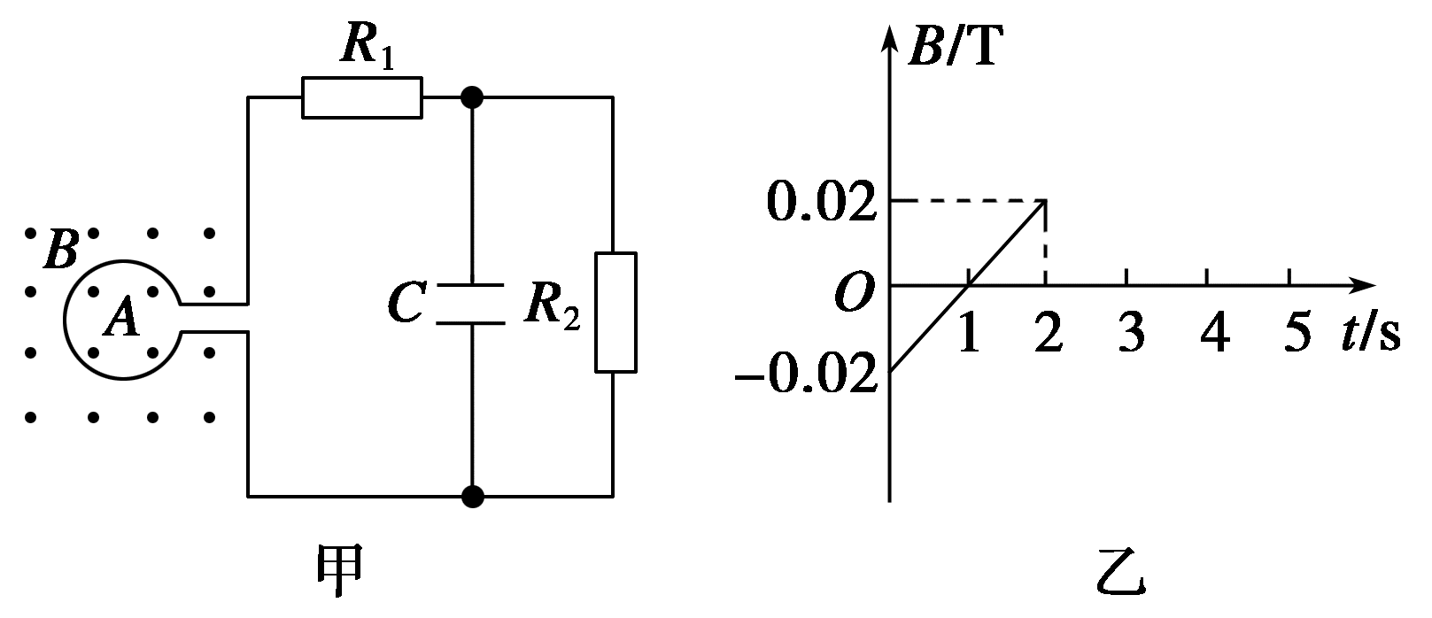
三、计算题。（15题8分，16题10分，17题10分，18题14分，总分42分）
15．如图所示，截面积为0.2 ㎡的100匝圆形线圈A处在变化的磁场中，磁场方向垂直纸面，其磁感应强度B随时间t的变化规律如图乙所示，设垂直纸面向外为B的正方向．R1＝4 Ω，R2＝6 Ω，C＝30 μF，线圈的内阻不计，求电容器上极板所带电荷量并说明正负．
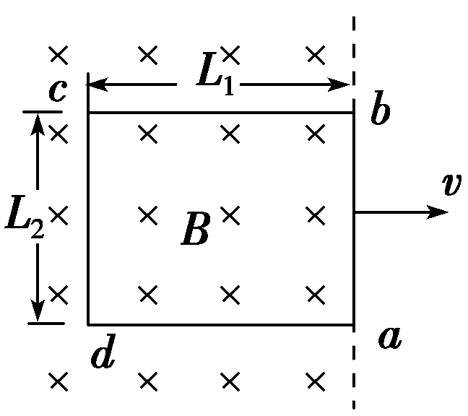
16.如图所示，在水平面上有一长为L1、宽为L2的单匝矩形闭合导线框abcd，处于磁感应强度为B的有界匀强磁场中，其ab边与磁场的边界重合．线框由粗细均匀的同种导线制成，总电阻为R.现用垂直于线框ab边的水平拉力，将线框以速度v向右沿水平方向匀速拉出磁场，此过程中保持线框平面与磁感线垂直，且ab边与磁场边界平行．求线框被拉出磁场的过程中：
资*源%库(1)通过线框的电流；
(2)线框中产生的焦耳热；
(3)线框中a、b两点间的电压大小．
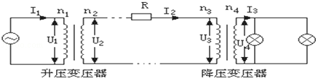
17.有一台内阻为1Ω的发电机，供给一学校照明用电，如图所示．升压变压器原、副线圈匝数比为1：4，降压变压器原、副线圈匝数比为4：1，输电线的总电阻为4Ω．全校共有22个班，每班有“220V，40W”灯6盏，若保证全部电灯正常发光,则（1）发电机的输出功率多大？
资*源%库$来&源：ziyuanku.com（2）发电机的电动势多大？
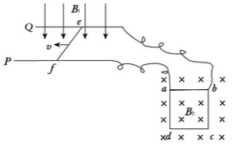
18．如图所示，P、Q为水平面内平行放置的光滑金属长直导轨，间距为L1，处在竖直向下、磁感应强度大小为B1的匀强磁场中，一导体杆ef垂直于P、Q放在导轨上，在外力作用下向左做匀速直线运动。质量为m、每边电阻均为r、边长为L2的正方形金属框abcd置于竖直平面内，两顶点 a、b通过细导线与导轨相连，磁感应强度大小为B2的匀强磁场垂直金属框向里，金属框恰好处于静止状态。不计其余电阻和细导线对a、b点的作用。
资*源%库求：(1)通过ab边的电流Iab是多大？
(2)导体杆ef的运动速度v是多大？

思南中学2016-2017高二第次月考物理试题
参 考 答 案Ziyuanku.com
一、选择题（本题包括12小题，每小题4分，共48分。）

题号 | 1 | 2 | 3 | 4 | 5 | 6 | 7 | 8 | 9 | 10 | 11 | 12
答案 | B | C | B | C | A | C | C | C | ABD | AD | BD | BD

二、填空题（每空2分，共计10分。）
13、（1） 变大 （2）变小 （3）不变
14、(1)AC (2) 导体运动的慢或者磁场较弱
三 ．解答题（共4小题，15题8分，16题10分，17题10分，18题12分，共计42分。）
15、解：E＝nS＝100××0.2 V＝0.4 V
电路中的电流I＝＝ A＝0.04 A
所以UC＝IR2＝0.04×6 V＝0.24 V
Q＝CUC＝30×10－6×0.24 C＝7.2×10－6 C
由楞次定律和安培定则可知，电容器的上极板带正电．
16、(1)线框产生的感应电动势E＝BL2v
通过线框的电流I＝＝
(2)线框被拉出磁场所需时间t＝
此过程中线框中产生的焦耳热Q＝＝
(3)线框ab边的电阻Rab＝R
线框中a、b两点间电压的大小U＝IRab＝
17、解：（1）发电机输出功率为5424W；（2）电动势为250V；
18、解：(1)设通过正方形金属框的总电流为I，ab边的电流为Iab，dc边的电流为Idc，有 Iab＝，①
Idc＝，②
金属框受重力和安培力，处于静止状态，由左手定则可判断ab、cd边所受安培力向上，有
mg＝B2IabL2＋B2IdcL2，③
由①②③，解得 Iab＝3mg/4B2L2 ④
(2)由①可得 I＝mg /B2L2 .⑤
设导体杆切割磁感线产生的电动势为E，有
E=B1L1v ⑥
设ad、dc、cb三边串联后与ab边并联的总电阻为R，
则R＝3/4 r，⑦
根据闭合电路欧姆定律，有
I＝E/R。⑧
⑤⑥⑦⑧式联立解得 v＝3mgr /4B1B2L1L2

